第一步：在zkweb_h5项目中修改代理配置
H5运行：npm run dev:h5
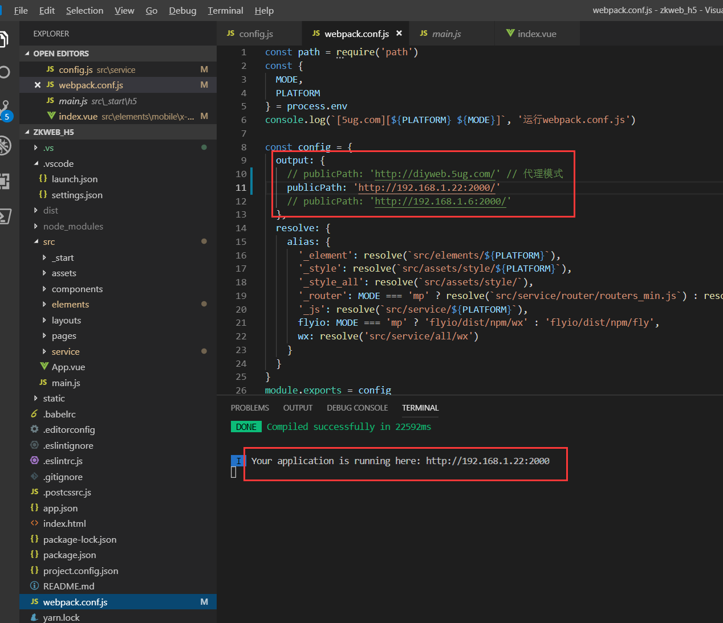

修改为本地Ip地址

第二步：在zkopen_diy项目中吗，修改代理配置
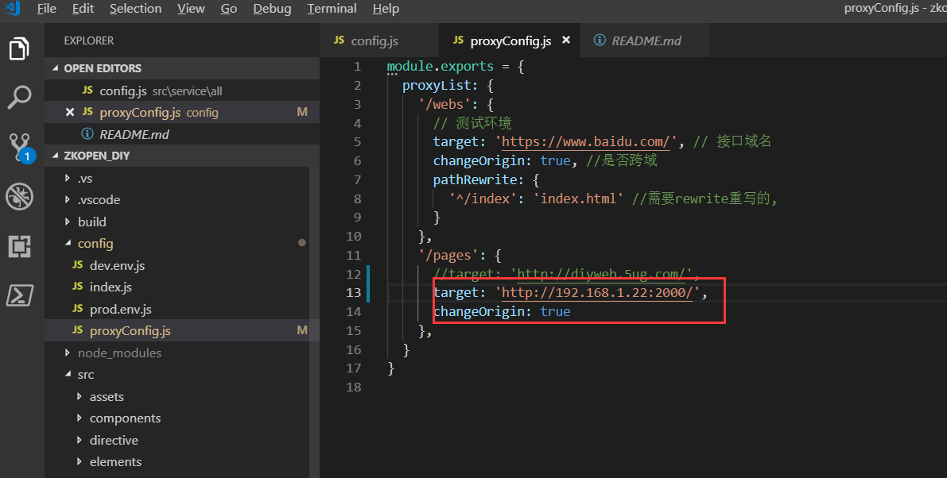

第三步：访问reamde.md中链接
